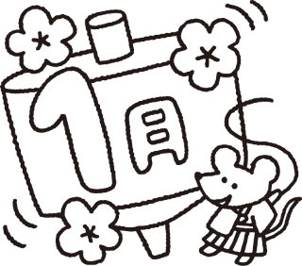

平成３０年度１月 たちばな保育園
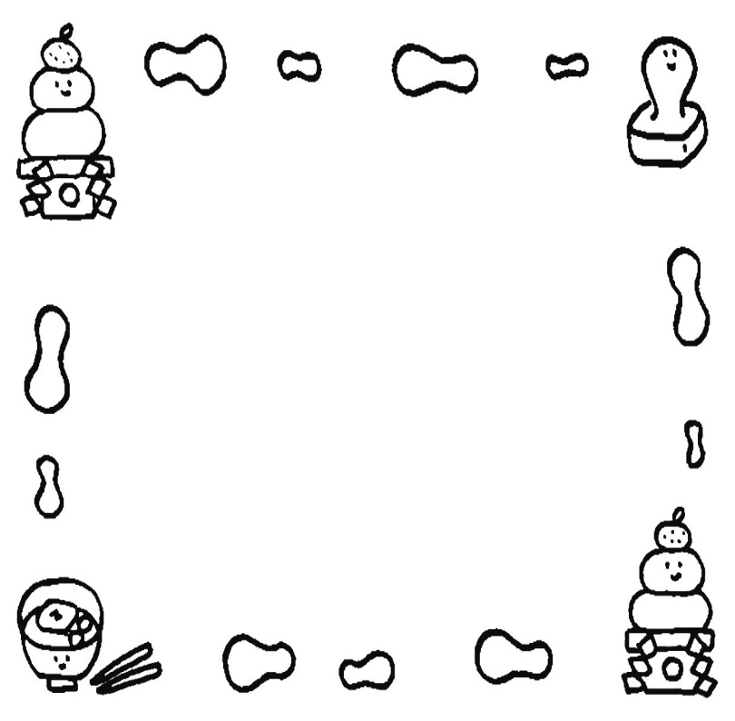
♥おたのしみレシピ♥ マーボ豆腐風スープ
手軽にできてボリュームのあるスープです。
【材料４人分】
豆腐 半丁
豚ミンチ ８０ｇ
玉ねぎ ２分の１個
小ねぎ（刻んだもの） 適量
油 適宜
中華だし 中さじ１
薄口醤油 大さじ１
片栗粉 小さじ１程度
【作り方】
- 豆腐はさいの目に切っておく。
- 鍋に油を敷き、みじん切りにした玉ねぎを透きとおるまで炒める。次に豚ミンチを入れ、色が変わるまで炒める。
- 水５００ｃｃを入れあくをとりながら少し沸騰させる。
- 中華だしと醤油で味を調え、豆腐を入れ、煮立ったら水溶き片栗粉でとろみをつけねぎを散らす。
◆クッキング保育◆
おまたせしました！
１月のクッキング保育は
「カレー」です。
クラスごとにカレーの
ネーミングと中に入れる具材を子ども達に
考えてもらいます。これまでのクッキングで覚えてきたことを生かしてクラスごとに特徴のあるカレーができればと思っています。
さくら組さんは親子クッキングを行います。
限られたスペースでの活動になりますが、お子様といっしょに楽しい思い出作りができればと考えております。どうぞよろしくお願いします。
◆鏡開きで健康を祈る◆
９日は園で鏡開きを行います。神様にお供えしたものには力が備わると考えられ、それを食べることによって無病息災を願います。子ども達にも鏡開きの由来を理解してもらい、食べ物への感謝の気持ちを伝えたいと思います。
おやつの時間に割った餅を入れてぜんざいを作ります。ゆり、すみれ組さんは餅の代わりに
白玉団子を入れます。今年も元気に過ごせますように！
明けましておめでとうございます。
新しい年を迎え、気持ちも新たに毎日の給食作りに励んでいきたいと思います。よろしくお願い致します。
１月は寒さも厳しく、体調も崩しやすい月です。年末年始で乱れてしまった生活リズムを少しずつ整えるためにも、あたたかい朝ごはんをしっかり食べて、一日を元気に過ごせるようにしていきましょう。
朝起きたときの身体はエネルギー不足で、体温も低い状態です。朝ご飯を食べることで体温が上がり、眠っていた身体や脳にスイッチが入ります。朝ご飯を食べないとぼーっとしてケガにつながったり、いらいらしたり、元気に遊ぶことができません。お友達とたくさん活動できるように朝ご飯をしっかりと食べましょう！

